Hvad skal vi
med kunsten i kirken??
Hvis der er noget, der kan få folk op af stolene,
så er det kunsten i kirken
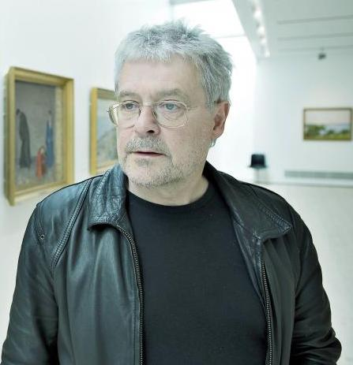
Søndag den 8. februar kl. 14.00
Musikgudstjeneste i Lindknud Kirke.
Derefter kaffe på Hovborg Kro. Pris 75 kr.
Efter kaffen er der foredrag ved kunsthistoriker
Mikael Wivel om kunsten i kirken

Arrangeret af kirkerne i
Åstrup - Hovborg - Lindknud - Holsted og Sankt Peders sogne

